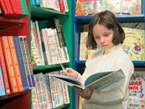
13 июня 2019 г.

Итоги Международного творческого исследовательского проекта

«Библиотека нашего детства»

Подведены итоги Международного творческого исследовательского проекта «Библиотека нашего детства». Его организаторы – Новосибирская областная детская библиотека им. А. М. Горького, Алтайская краевая детская библиотека им. Н. К. Крупской, Томская областная детско-юношеская библиотека, Центральная городская детская библиотека им. С. Бегалина - КГУ "Централизованная библиотечная система города Алматы" (Республика Казахстан).

Всего в проекте приняли участие более 100 человек, в том числе 40 работ – из Новосибирской области. Участники проекта, дети 10-13 лет, провели настоящее расследование. Они расспросили своих старших родственников (бабушек и дедушек, родителей, братьев и сестер), чем запомнились им библиотеки, которые они посещали в детстве, рассказали о себе как о читателях, поделились своими размышлениями о будущем детских библиотек.
Авторы награждены дипломами и благодарностями, работы дипломантов (тексты и видеоролики) позднее будут выставлены на сайтах организаторов проекта. Всего дипломантов 25 (один из них-Садовский Георгий из Тогучинского района, р.п. Горный).
Благодарим всех участников проекта - и детей, и руководителей - за творческую работу и дружбу с детскими библиотеками. Желаем успехов!
Список участников проекта, работы которых отмечены жюри, прилагается.
Возрастная категория 6+
Информацию подготовила заведующий отделом обслуживания Шаповалова Лариса Николаевна, все вопросы вы можете задать по телефону - 26-56-72.
Галина Романовна Мацько, координатор проекта,
Новосибирская областная детская библиотека им. А. М. Горького
ОТЗЫВЫ о
ПРОЕКТЕ
Вернувшись из отпуска, обнаружила Ваше письмо и была очень обрадована. Ваш проект нам очень понравился, он предоставил возможность поговорить о прошлом наших библиотек, в котором было много интересного, о чём приятно вспомнить и поделиться своими воспоминаниями с юными читателями. Время неумолимо. Но у каждой библиотеки есть своё лицо, своя история. Эту историю делают люди. После вашего проекта возникли новые идеи о написании истории своей библиотеки, о людях - наших земляках, которые отдали много лет библиотечной работе. Тем более что в следующем году библиотеке нашего посёлка исполняется 55 лет. Спасибо всем организаторам за проект! Спасибо за оценку нашего творчества Дипломом Международного творческого исследовательского проекта "Библиотека нашего детства". Хотелось бы узнать подробности итогов проекта и где можно познакомиться с другими работами.
Тамара Михайловна Сергеенко, библиотекарь муниципального бюджетного учреждения культуры «Горновский культурно-досуговый центр» Тогучинского района НСО
Идея проекта "Библиотека нашего детства" показалась очень интересной!
Наталья Самушкина, библиотекарь Детской библиотеки с. Северное
Наша Черепановская детская библиотека с большим удовольствием приняла участие в проекте «Библиотека нашего детства». Это очень важный проект, как для библиотек, так и для истории россиян, сел, городов, а также истории отдельных семей. Нашему «библиотечному ребенку» было очень интересно узнать историю своей семьи, он даже и не предполагал, что получилась такая большая семейная династия. Он с большим удовольствием разбирал старые фотографии, библиотечные документы. Ему было интересно узнать, что читали в те времена бабушка и прабабушка. Когда он с руководителем исследовал и собирал историю, то очень волновался, что это касается его семьи и его лично. Они очень эмоционально и творчески работали над этим проектом. Спасибо организаторам за такие нужные исследовательские проекты. Они привлекают к себе, а мы вновь находим в нашей библиотечной работе красоту и удовлетворение. Нам очень приято и интересно было работать.
Сайгушева Олеся Валентиновна, МКУК "Черепановская ЦБС", зам. директора по работе с детьми
Здравствуйте коллеги! Проведение Международного творческого исследовательского проекта «Библиотека нашего детства» актуально на сегодняшний день. Много споров, нужна библиотека в современном обществе или нет. Я думаю, что работы, присланные на конкурс, внесут определённую ясность в этом споре. Читатели нашей библиотеки по возможности будут активно принимать участие в подобных конкурсах.
Ядрышникова Ольга Васильевна, библиотекарь, Централизованная библиотечная система Кыштовского района Новосибирской области, филиал №15
Здравствуйте, организаторы Международного творческого исследовательского проекта. Нам очень понравилась идея вашего проекта. В ходе этой работы участники узнали много интересной и полезной информации об истории детской библиотеки. Хотелось бы, чтобы таких проектов было побольше.
Твердохлеб А.Н., библиотекарь детской библиотеки, Приморский край
Уважаемые организаторы проекта «Библиотека нашего детства»!
Благодарим Вас за предоставленную нам возможность окунуться в прошлое библиотек нашего района. Именно благодаря работе над проектом «Библиотека нашего детства», участники: библиотекари, мамы, бабушки и дети сплотились вместе в поисках необходимой информации по проекту. В результате все собранные исследовательские материалы пополнят копилки по краеведению в этих библиотеках. Мы считаем данный проект актуальным, поскольку он формирует у участников представления о библиотеке как культурной ценности своей малой родины.
Косарева Елена Юрьевна, заведующая Венгеровской детской библиотекой МКУК «Венгеровская ЦБС»
Спасибо большое за столь оперативное и быстрое подведение итогов Международного творческого исследовательского проекта «Библиотека нашего детства»! До окончания учебного года мы успеем детям вручить дипломы. Проект был интересен, участникам необходимо было подключить свою творческую и исследовательскую деятельность для выполнения работы, поэтому им пришлось потрудиться. Хотелось бы посмотреть работы других участников и их географию.
Галина Ивановна, Доволенская детская библиотека
Положение о международном проекте
Областная детская библиотека им. А.М. Горького объявляет о старте Международного творческого исследовательского проекта «Библиотека нашего детства» для детей и подростков 10-13 лет. Участникам Проекта предлагается провести исследование, посвященное детским библиотекам, их прошлому, настоящему и будущему.
Исследование проводится исключительно на конкретном материале: место и роль детских библиотек в жизни участников проекта и в жизни их старших родственников (родителей, бабушек и дедушек, старших братьев и сестер и т.д.).
Творческая исследовательская работа должна быть представлена в виде текста (с приложением иллюстраций отдельными графическими файлами) или видеоролика. Работы принимаются с 1 марта по 12 мая 2019 г.
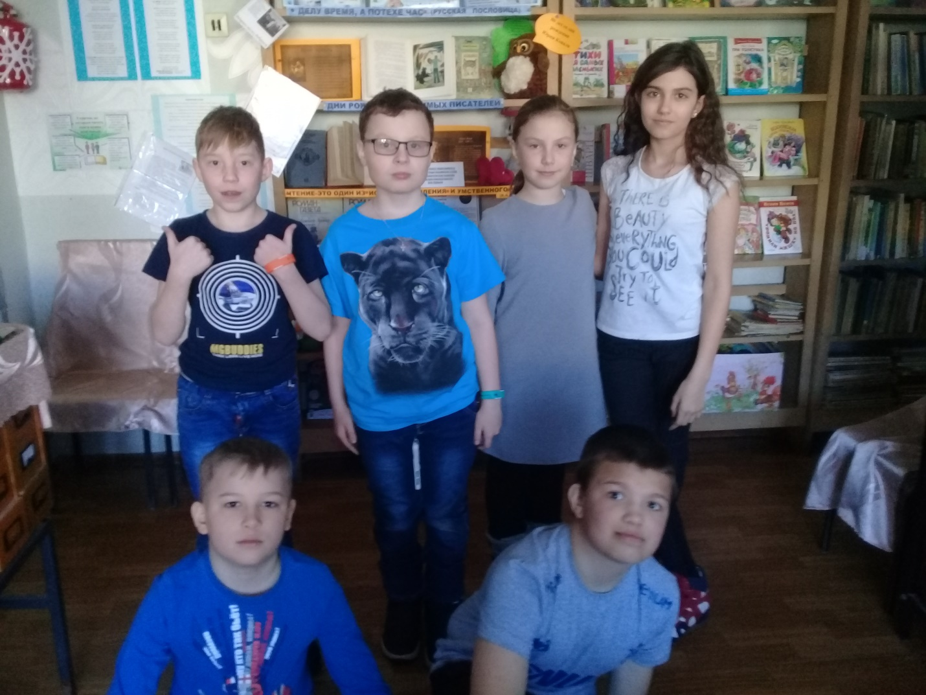Библиотечный клуб «Радуга», 2018 год. Георгий Садовский (справа, сидит), дипломант Международного творческого исследовательского проекта «Библиотека нашего детства»-2019.

